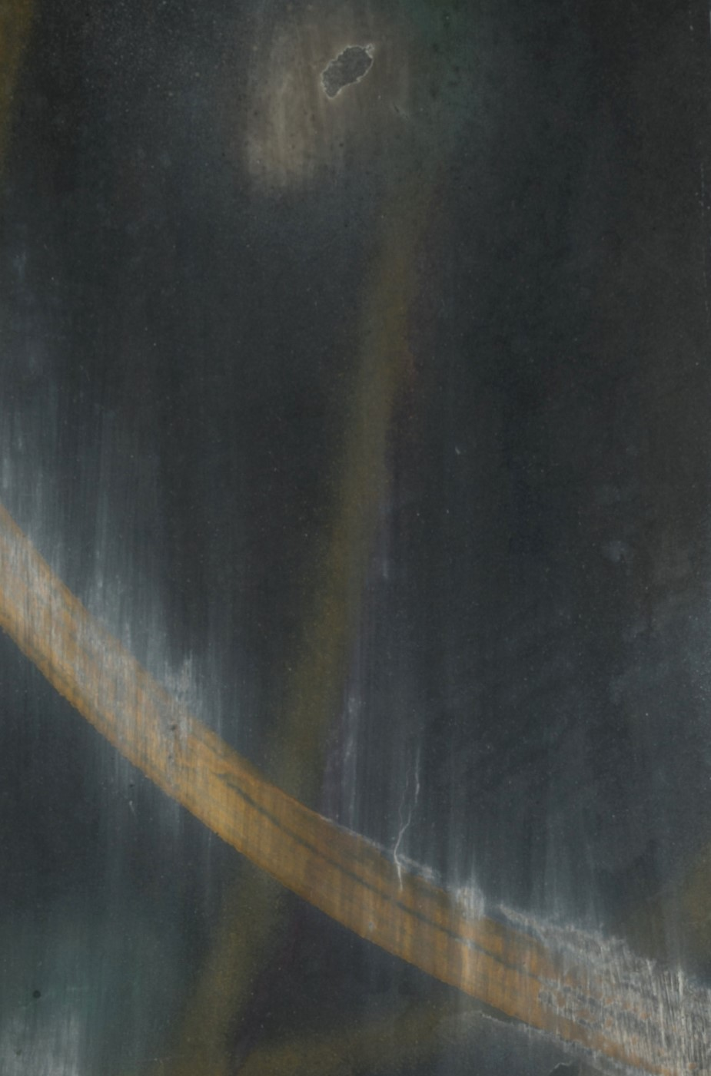

= FICHA TÉCNICA.-
+ AUTOR: FELICIDAD MORENO.
+ TÍTULO: “Sin Título”.
+ TÉCNICA: Mixta sobre papel.
+ MEDIDAS: 68 x 48 centímetros.
+ AÑO DE REALIZACIÓN: 1997.
+ Firmado y fechado en el ángulo inferior derecho.
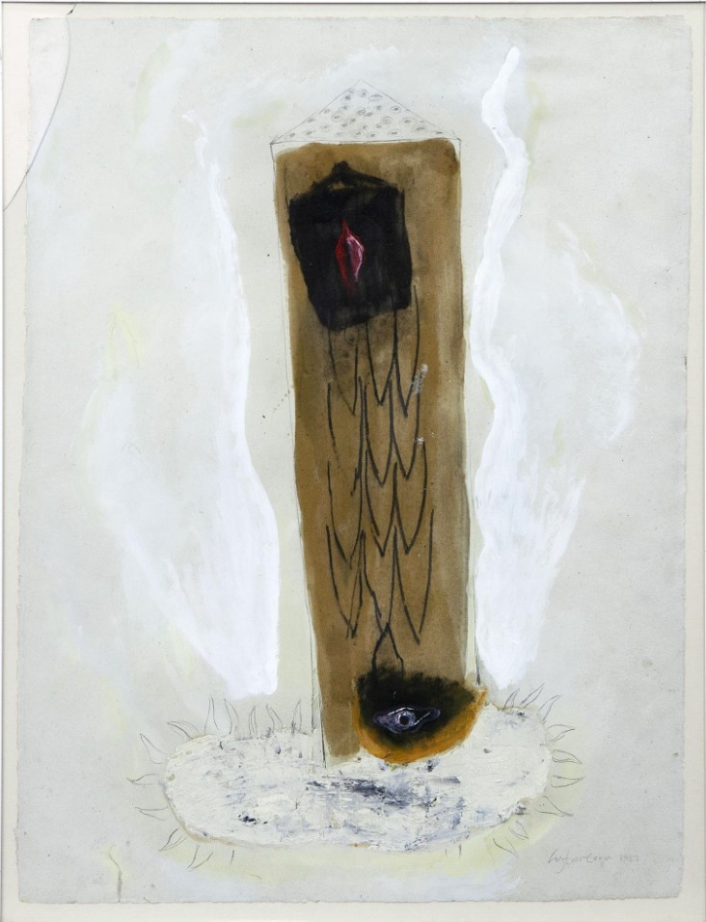
= FICHA TÉCNICA.
+ AUTOR: PEDRO CASTRORTEGA.
+ TÍTULO: “Abstracción con ojo”.
+ TÉCNICA: Mixta sobre cartón.
+ MEDIDAS: 69 x 54 centímetros (con marco).
+ AÑO: 1987.
+ Firmado y fechado a lápiz en el ángulo inferior derecho.
+ Enmarcado con cristal.

